中五班每日动态
每一个小日子
2025.4.30 周三 晴
记录人：陈鸿
※一日活动篇
◎今日来园人数：22人，2人请假。
◎早点：鲜牛奶、自选饼干。
◎午餐：虾仁炒面、茶树菇鸡汤。
◎午点：酸奶、方块吐司。
◎水果：人参果、葡萄。
序号 | 姓名 | 自主签到 | 集体活动 | 午饭情况 | 午睡情况 | 午点情况 | 大便情况
1 | 吴彧辰 | ☆ | ☆ | ☆ | ☆ | ☆
2 | 何清墨 | ☆ | △ | ☆ | ☆ | ☆
3 | 吴歆悦 | ☆ | ☆ | ☆ | ☆ | ☆
4 | 张文玉 | 请假
5 | 冯梦瑶 | ☆ | ☆ | ☆ | ☆ | ☆
6 | 刘芷桐 | ☆ | ☆ | ☆ | ☆ | ☆
7 | 张妤 | ☆ | ☆ | ☆ | ☆ | ☆
8 | 周泽琦 | ☆ | ☆ | ☆ | ☆ | ☆
9 | 梁宇润 | ☆ | ☆ | ☆ | 回家
10 | 于悠 | ☆ | ☆ | ☆ | ☆ | ☆
11 | 郭瑞晨 | ☆ | ☆ | ☆ | ☆ | ☆
12 | 黄宇哲 | ☆ | ☆ | ☆ | ☆ | ☆
13 | 冯文尧 | ☆ | ☆ | ☆ | ☆ | ☆
14 | 孙瀚哲 | ☆ | ☆ | ☆ | ☆ | ☆
15 | 张子熠 | ☆ | ☆ | ☆ | ☆ | ☆
16 | 刘宸汐 | ☆ | ☆ | ☆ | ☆ | ☆
17 | 吴曦陌 | ☆ | △ | △ | ☆ | ☆
18 | 叶宸泽 | ☆ | ☆ | ☆ | ☆ | ☆
19 | 方书彦 | ☆ | ☆ | ☆ | ☆ | ☆
20 | 邱梓安 | ☆ | ☆ | ☆ | ☆ | ☆
21 | 霍学辰 | 请假
22 | 陆明轩 | ☆ | ☆ | ☆ | ☆ | ☆
自主签到：能找到自己的学号，根据图卡自主搭建签到☆
集体活动：能够在集体活动中认真倾听，积极举手发言。☆
午饭情况：能够独立把饭菜吃完☆
午睡情况：能够在13:15前入睡☆
午点情况：能够独立把午点吃完☆

※户外游戏篇

今天我们玩的是户外混班游戏，有粘粘乐、玩沙游戏、骑小车等等，真是太好玩啦！
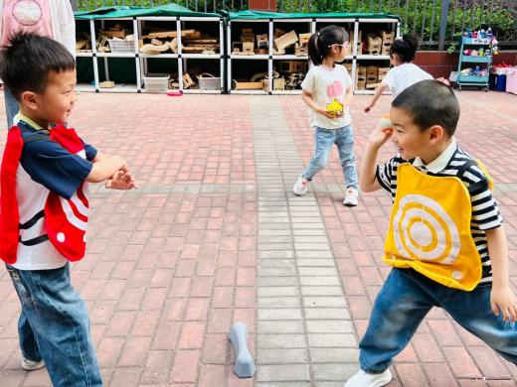 | 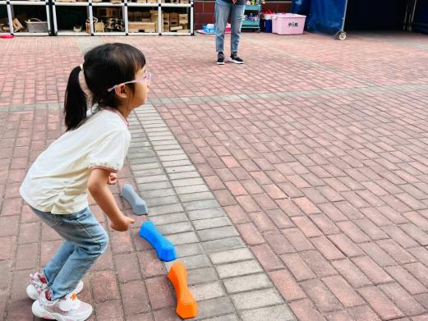
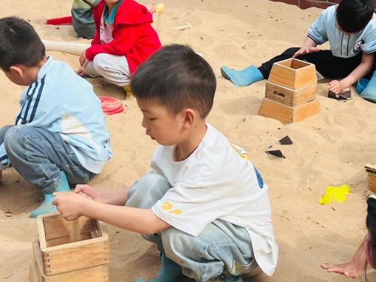 | 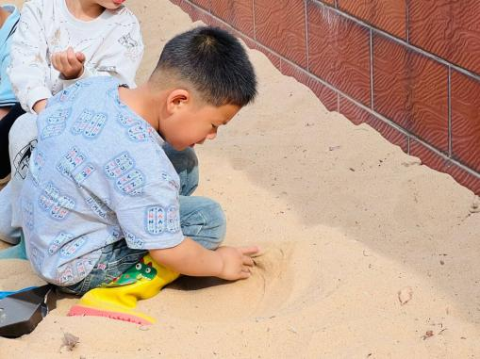

※区域游戏篇

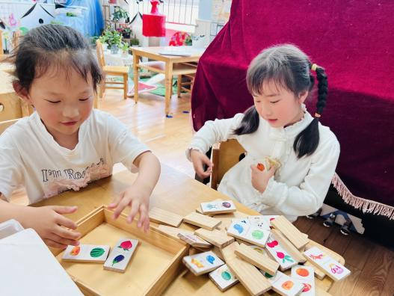 | 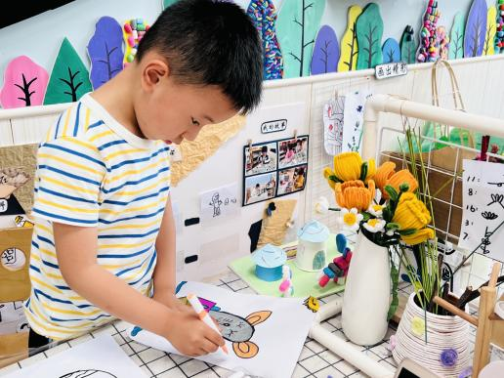
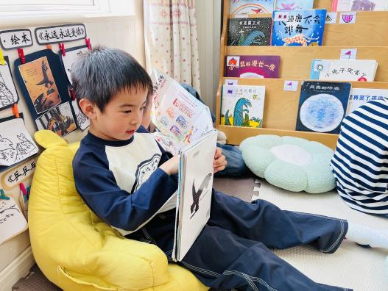 | 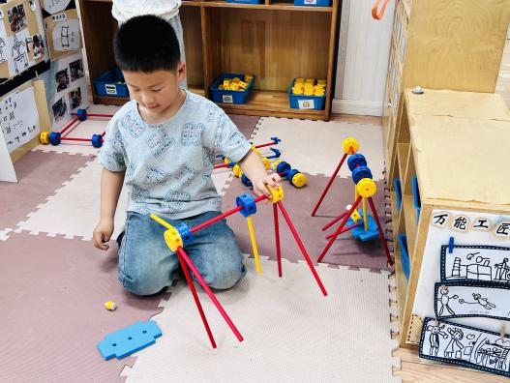
※集体活动篇

今天，我们开展的集体活动是《社会：一家人的手》，人的手在外形特征有很多不同之处，从手部的一些特征，如，老茧，皮肤的皱纹多等可以看出是劳动留下的痕迹。而孩子平时并不会关注这些。本次活动让孩子在调查了解比较家人手的特征时，了解家人的辛苦。

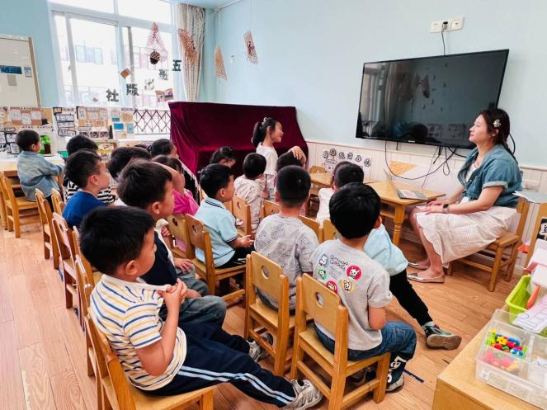 | 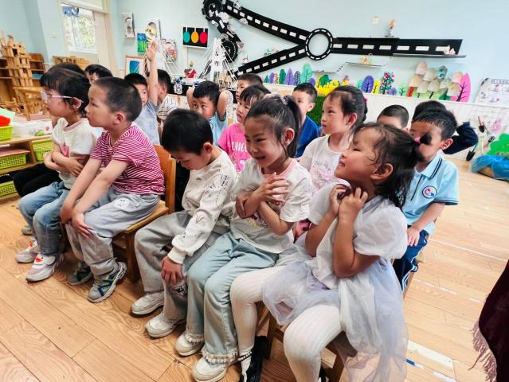
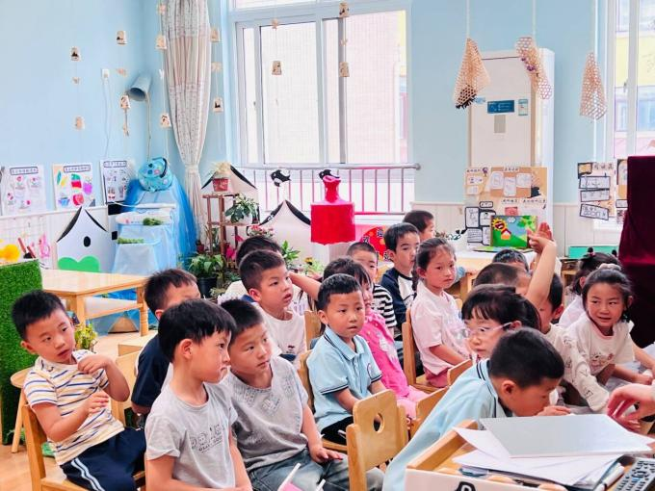 | 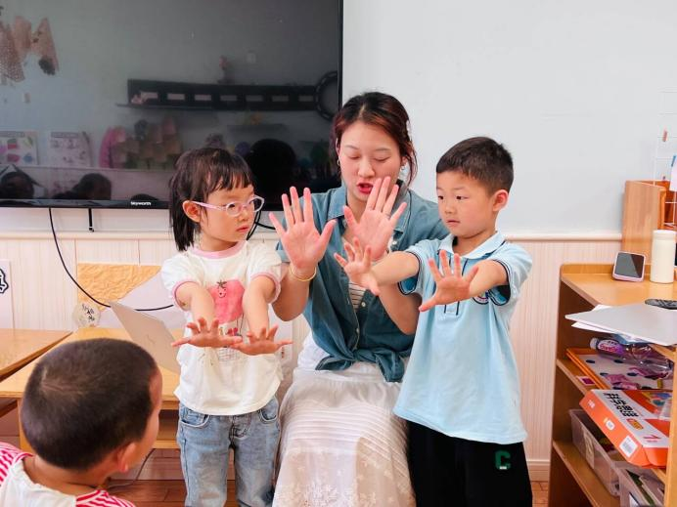

※温馨提示篇
★请家长们每天关注幼儿体征，如有身体不适请及时告知。
★今天下午不开展延时班活动所有孩子 3:35放学，请通知接送的家长准时来接。今天被子全部打包带回家，大家记得洗一洗、晒一晒哦！
★明天开始五一小长假！放假时间
5月1日（周四）——5月5日（周一），放假5天。
5月6日（周二）正常入园。请大家知悉，谢谢配合

